ПОЖАРНАЯ БЕЗОПАСНОСТЬ
Правило 1.
Не балуйся дома со спичками и зажигалками. Это одна из причин
пожаров.
Правило 2.
Уходя из комнаты или из дома, не
забывай выключать электроприборы.
Правило 3.
Ни в коем случае не зажигай фейервер-
ки, свечи или бенгальские огни дома.
Правило 4.
Без взрослых не подходи к печке и не открывай печную дверцу.
Правило 5.
Обнаружив пожар, позвонить по телефо-
ну 101, сообщить фамилию, адрес, что и где горит.
Правило 6.
Во время пожара нельзя прятаться
под кровать, в шкаф, под ванну, а постараться по возможности спокойно покинуть помещение.
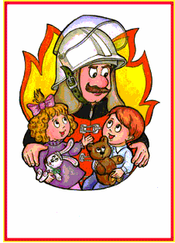
МЕРЫ ЭЛЕКТРОБЕЗОПАСНОСТИ

1.Не беритесь за провод, свисающий
со столба.
2.Не прикасайтесь к оголенному,
плохо изолированному проводу.
3.Не дотрагивайтесь до включенного
электроприбора и не беритесь за
электрическую вилку мокрыми
руками.
4.Не пользуйтесь электроприборами
в ванной.
5.Включая вилку в розетку, убедитесь,
что она именно от того прибора,
который вы собираетесь включить.
6.Не пользуйтесь неисправными
(искрящими, нагревающимися)
розетками.

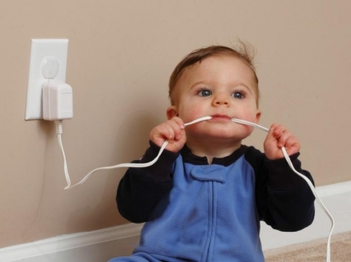
ПРАВИЛА ПОВЕДЕНИЯ
НА ВОДЕ

Правило 1. Купайтесь только в специально отведенных и оборудованных местах
Правило 2. Не заходите на глубокое место, если не умеете плавать или плаваете плохо.
Правило 3. Ни в коем случае не ныряйте в незнакомых местах.
Правило 4. Не пытайтесь плавать на самодельных плотах или других плавательных средствах.
Правило 5. Не стойте и не играйте в тех местах, откуда можно свалиться в воду.
Правило 6. Соблюдайте питьевой режим.
Правило 7. Избегайте теплового удара, не находитесь длительное время на солнце
Правило 8. Нельзя заплывать за буйки и близко подплывать к судам.
Правило 9. Не следует далеко заплывать на надувных матрасах и камерах.

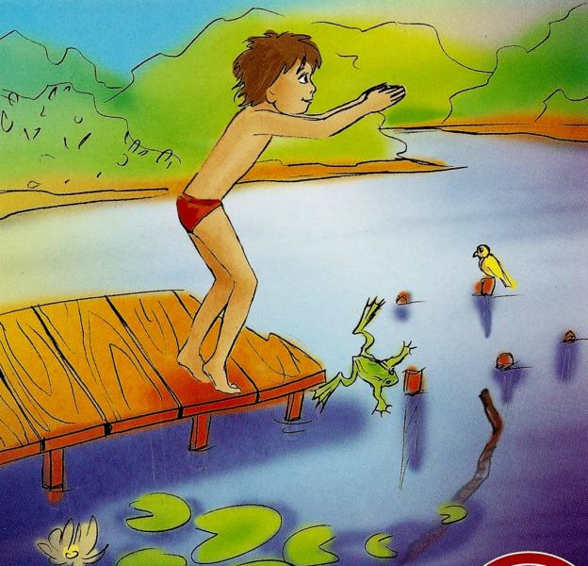
Безопастность на дорогах

1.Переходите дорогу только в местах, обозначенных дорожным знаком «Пешеходный переход» или на перекрест-ках по отмеченной линии – зебре.
2. Перед тем как перейти дорогу остановитесь или замедлите движение,
осмотрите проезжую часть.
3.Не торопитесь переходить дорогу,
если на другой стороне вы увидели друзей, родственников, знакомых,
нужный автобус или троллейбус.
4.Не начинайте переходить улицу, по которой редко проезжает транспорт, не посмотрев вокруг.
5.Не стойте на краю тротуара или на проезжей части, так как при проезде транспортное средство может заце-
пить, сбить, наехать задними колеса-
ми.
6.В темное время суток обозначьте
себя «фликером».
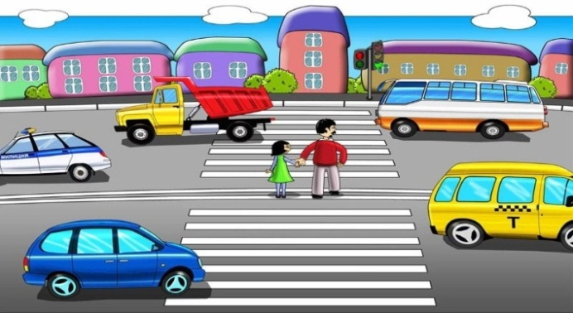
Правила поведения в лесу
1.Не ходите в лес одни, только с взрослыми.
2.Возьмите с собой телефон для связи с родственниками.
3.Вернуться из леса нужно до наступле-
ния темноты.
4.Не уходите вглубь леса.
5.Не играть с острыми, колющими и режущими, легковоспламеняющимися и взрывоопасными предметами.
6.Запрещено разжигать костер без взрослых, ведь огонь опасен, как
для человека, так и для обитателей леса.
7.Не бросайте мусор, не бейте стекло, нельзя загрязнять природу.
8.Надевать резиновую обувь, брюки
или спортивные штаны, заправив
их в сапоги, от укусов змей и насекомых.
9.Надевать головной убор, закрывать
шею и руки от попадания клещей.

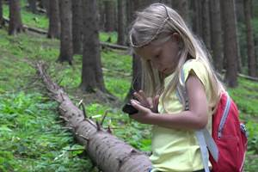
ГУО «Хильчицкий детский сад- средняя школа»

ПРАВИЛА
БЕЗОПАСНОГО
ПОВЕДЕНИЯ

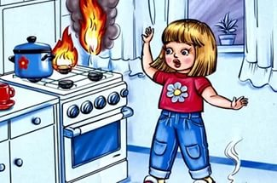
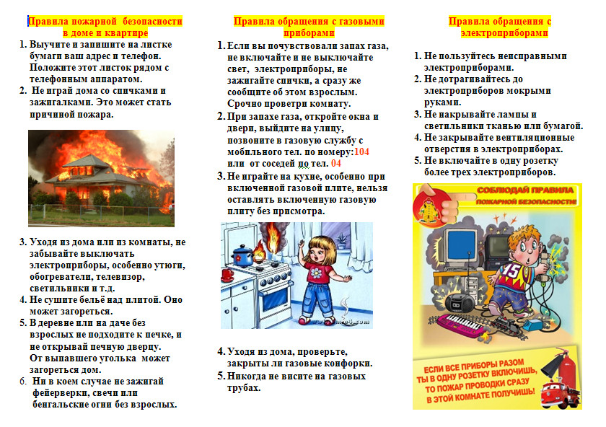
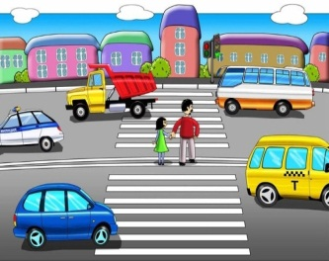

Хильчицы, 2017

